ВОПРОСЫ К ЭКЗАМЕНУ ПО МАТЕРИАЛОВЕДЕНИЮ

Для студентов по специальности 15.02.07.
«Автоматизация технологических процессов и производств (по отраслям)
2018/19 учебный год

Преподаватель Федорова Н.Г.

Раздел 1. Физико-химические закономерности
формирования структуры материалов

Теоретические вопросы

- Значение и содержание учебной дисциплины материаловедение.
- Элементы кристаллографии. Строение кристаллических веществ. Связь строения и свойств
- Дефекты в строении технических металлов и сплавов и их влияние на свойства
- Кристаллизация металлов и сплавов. Условия начала кристаллизации. Виды
- Условие образования кристаллической решетки. Микроструктура. Явление анизотропии
- Графическое изображение процессов кристаллизации
- Явление аллотропии, влияние на свойства
- Понятие о сплавах. Определение, условия образования. Типы структур сплавов
- Системы сплавов, понятия о фазах, компонентах сплавов
- Основные элементы и правила построения диаграмм состояния сплавов
- Диаграммы состояния сплавов 1 и 2 типов.
- Диаграмма состояния сплавов железо-углерод. Основные 6 компоненты и структуры
- Основные линии точки, области в диаграмме железо-углерод.
- Процессы, протекающие в сплавах железо-углерод с разной концентрацией компонентов при изменении температур.
- Процессы первичной и вторичной кристаллизации по диаграмме железо-углерод.
- Определение, классификация, виды, составляющие основных видов термообработки.
- Технологический процесс проведения основных видов термообработки.
- Закалка и отпуск.
- Равновесные и неравновесные структура железоуглеродистых сплавов.
- Определение, классификация, виды, технологический процесс химикотермической обработки.

Практические задания

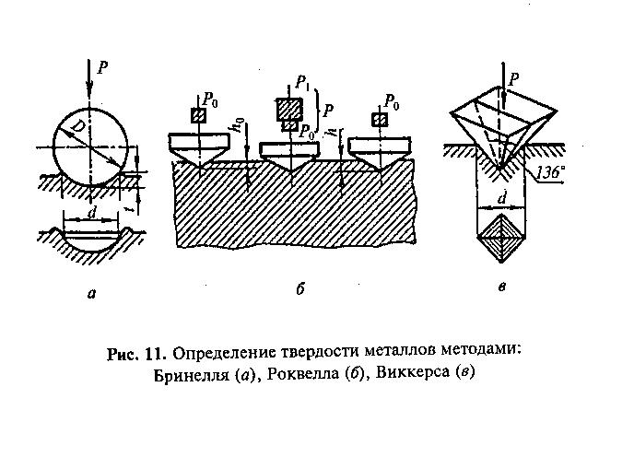
1. Назвать метод исследования, параметры исследования, параметр оценки.
Проставить параметры на эскизе

2. Назвать метод исследования, параметры исследования, параметр оценки.
Проставить параметры на эскизе.

3. Проанализировать связь свойств сталей с количеством углерода в них и величиной зерна.
4. Проанализировать влияние металлической основы (перлит, феррит) и формы графита на свойства графитизированного чугуна.
5. Форма графита в графитизированных чугунах может быть: пластинчатой, хлопьевидной, шарообразной. Проанализировать, как форма графита влияет на свойства графитизированных чугунов.
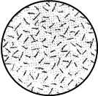
6. Проанализировать микроструктуру и указать название, условия получения,
свойства, улучшение свойств

7. Провести сравнительный анализ структур, полученных после закалки и отжига. Указать название, условия получения, свойства и их обоснования
8. Проанализировать структуры сорбит закалки и сорбит отпуска. Указать метод их получения и свойства.
9. В стакане с водой плавают 2 кристаллика соли и льда. Определить количество компонентов и фаз.
Обосновать.
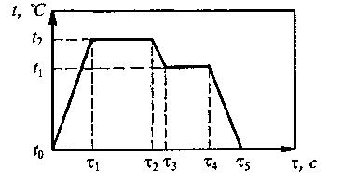
10 Проанализировать график, указав точки.

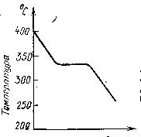
11. Проанализировать график, указав точки.

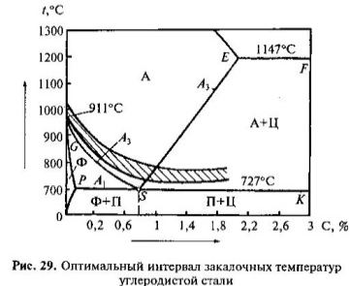
12. Выбрать температуру нагрева стали, содержащей 0,5% углерода
под закалку

13 Выбрать температуру нагрева стали, содержащей 1% углерода
Под закалку

Раздел 2. Материалы, применяемые в машиностроении

Теоретические вопросы

- Понятие о конструкционных материалах. Общие требования. Деление на группы по назначению.
- Классификация конструкционных материалов. Методы повышения конструктивной прочности
- Углеродистые конструкционные стали обыкновенного качества
- Углеродистые конструкционные качественные стали
- Железоуглеродистые сплавы: чугуны.
- Легирование.
- Легированные конструкционные стали.
- Маркировка конструкционных материалов: углеродистых сталей
- Маркировка конструкционных материалов: легированных сталей
- Понятие о технологических свойствах металлов
- Литейная технологичность металлов и сплавов.
- Технологическая пластичность.
- Улучшенная обрабатываемость резанием.
- Свариваемость.
- Материалы с особыми механическими свойствами – антифрикционные материалы требования и виды.
- Марки и виды антифрикционных сплавов.
- Материалы, устойчивые к воздействию температур и рабочей среды. Их классификация.
- Нержавеющие на воздухе и окалиностойкие материалы. Кислотостойкие материалы.
- Жаропрочные, износостойкие, упрочняющиеся при ударе материалы
- Классификация неметаллических конструкционных материалов. Резино-технические конструкционные материалы
- Виды пластмасс, достоинства, недостатки, состав, строение, свойства
- Общая характеристика материалов с особыми физическими и электрическими свойствами
- Материалы с особыми магнитными свойствами
- Материалы проводниковые, полупроводниковые, диэлектрики
- Материалы с особыми тепловыми свойствами

Практические задания

Материалы, применяемые в машиностроении

14 | Расшифровать марки материалов | БСт6 Сталь 40 16 М 15Х АЛ 4
15 | Расшифровать марки материалов | ВМСт 2сп Сталь 10 ВЧ 50-2 БрОФ10-1 ЕХ3
16 | Расшифровать марки материалов | А20 ЛС59-1 СЧ10 15Х Э1
17 | Расшифровать марки материалов | Ст2 КЧ35-10 40ХН Х8МС2 Л62
18 | Расшифровать марки материалов | А30 Сталь50 СЧ30 30ХН3А Х20Н80
19 | Расшифровать марки материалов | Сталь 70 20Х13 Д6 брС50 13Х12Н9Т
20 | Расшифровать марки материалов | ВСт5 КЧ60-3 13ХГСА А20 БрА5
21 | Расшифровать марки материалов | БСт4 Сталь45 АЛ8 Х6С2 ЕХ5К5
22 | Расшифровать марки материалов | БСт3 Сталь60Г ВТ5 12Х18Н9Т Н42
23 | Расшифровать марки материалов | А12 Сталь30 ЛАН59-3-2 12Х17 АЛ2
24 | Расшифровать марки материалов | Сталь 70, 15ХФ Л62 БрАЖН-3-3-3 40ХН

Раздел 3. Инструментальные материалы для режущих мерительных инструментов
и инструментов обработки давлением

Теоретические вопросы

- Инструментальные материалы. Общие понятия, виды
- Материалы для режущих инструментов
- Материалы для мерительных инструментов
- Материалы для обработки материалов давлением
- Материалы для оснащения инструментов: твердые сплавы, алмазы, керметы

Практические задания

25 | Расшифровать марки материалов | У7 9ХС 5ХНМ ВК3 Т5К10
26 | Расшифровать марки материалов | У10А Р18 5ХГМ Т30К4 ВК6

Раздел 4. Порошковые и композиционные материалы

- Классификация, строение, свойства порошковых и композиционных материалов
52. Применение композиционных материалов в промышленности

